ΓΙΑ ΧΡΗΣΗ ΣΕ ΕΓΓΡΑΦΟ Ή ΣΤΟ E-CLASS
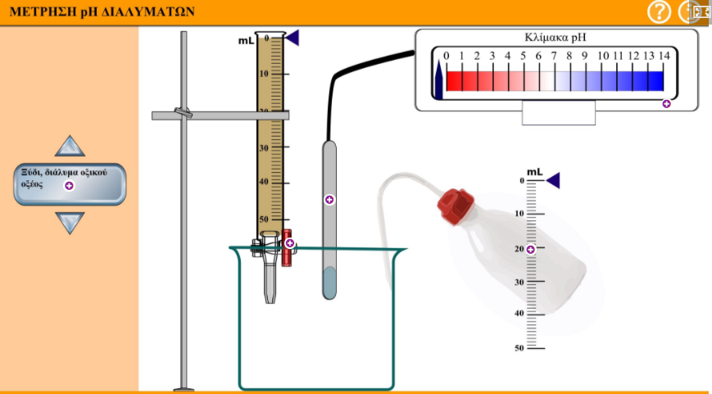
https://content.e-me.edu.gr/wp-admin/admin-ajax.php?action=h5p_embed&id=418443
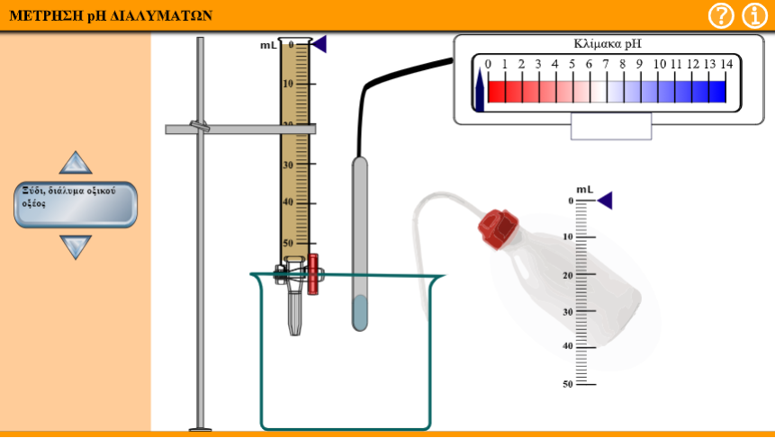
http://photodentro.edu.gr/v/item/ds/8521/10473
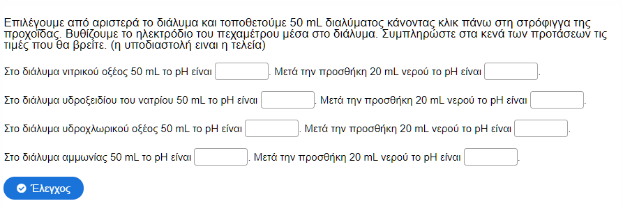
https://content.e-me.edu.gr/wp-admin/admin-ajax.php?action=h5p_embed&id=409720

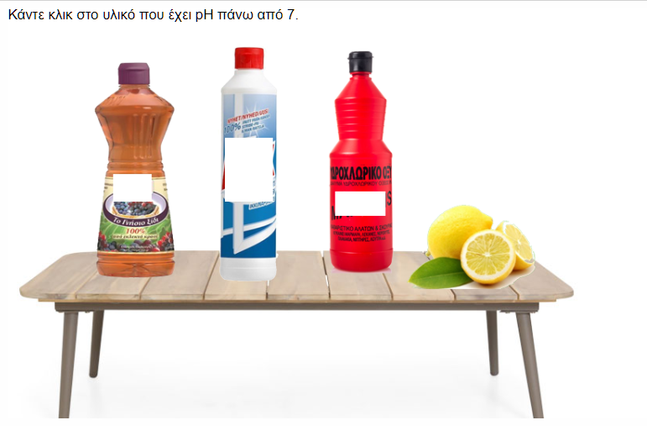
https://content.e-me.edu.gr/wp-admin/admin-ajax.php?action=h5p_embed&id=416576
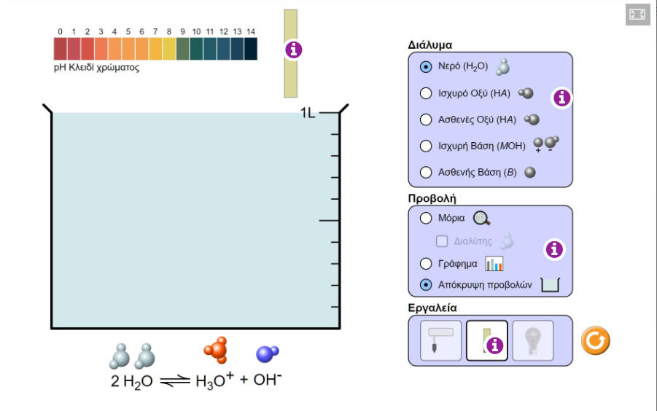
https://content.e-me.edu.gr/wp-admin/admin-ajax.php?action=h5p_embed&id=434861
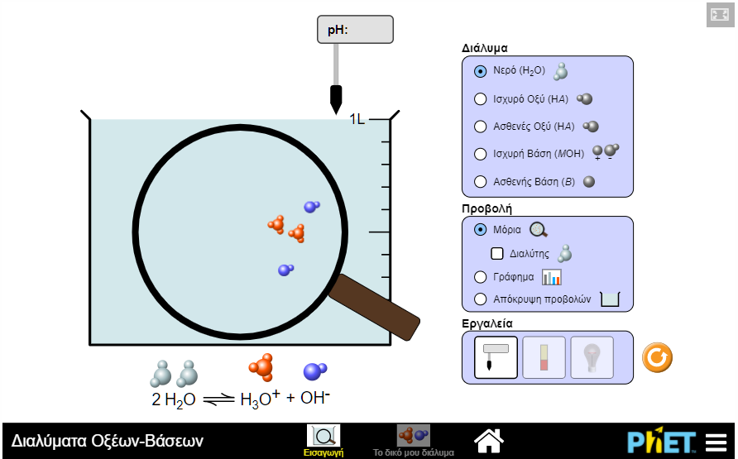
https://content.e-me.edu.gr/wp-admin/admin-ajax.php?action=h5p_embed&id=723308
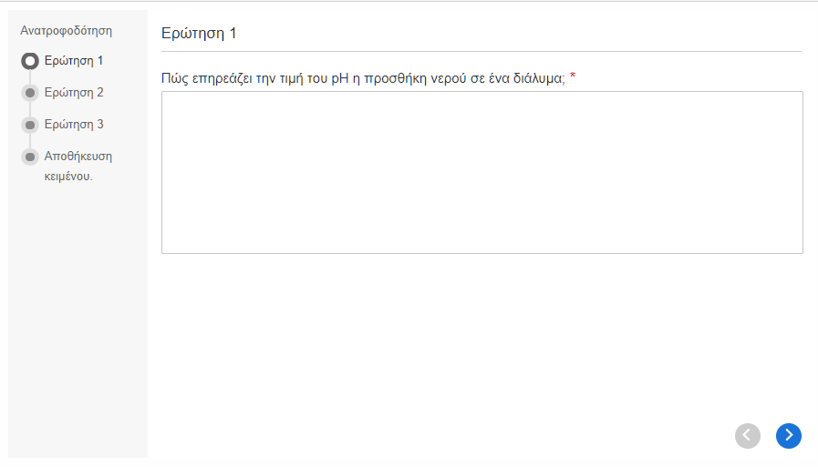
https://content.e-me.edu.gr/wp-admin/admin-ajax.php?action=h5p_embed&id=417145

